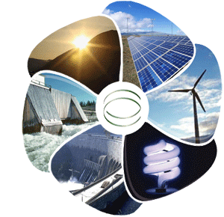Тематическая неделя энегросбережения.

**Цель:** воспитание личности, интересующейся важнейшими проблемами и тенденциями развития планеты, окружающей среды, адекватно воспринимаю­щей общественную значимость энергосбережения, обладающей чувством от­ветственности за будущее, основами необходимых знаний для решения задач в определённых сферах деятельности.

**Для достижения этой цели реализуются следующие задачи:**

* выявить уровень подготовленности учащихся в вопросах эффективного энергопользования;
* расширить знания учащихся в области энергосбережения;
* пропагандировать идею энергосбережения в Республике Беларусь среди учащихся, педагогов, родителей, общественности;
* пополнить банк методических материалов учреждения образования по обучению учащихся основам энергосбережения и воспитанию у них ак­тивной гражданской позиции в области энергосбережения;
* активизировать деятельность учащихся, направленную на поиск новых подходов в экономном использовании энергоресурсов и новых источ­ников энергии;
* формировать у учащихся навыки энерго- и ресурсосбережения и воспитание культу­ры энергосбережения.

*План недели энергосбережения в начальной школе*

С 21.11 по 26.11. 2016 г.

Конкурс рисунков «Энергоша моими глазами» (21-26.11.24г. Итоги 26.11.24г.)

1 день (21.11.24г.):

Единый классный час «Путешествие в Энерголенд»

2 день (22.11.24г.)

Рекламная кампания по эненргосбережению: выпуск листовок-обращений, написание стихов детьми

Игра-викторина «Энергоша 2024»

3 день (23.11.24г.)

Путешествие с Фиксиками в Энерголенд". Вместе со своими любимыми героями ребята узнали, что такое "энергия" и "энергосбережение"(1-2 кл.)

Беседа «Зачем беречь Энергию» " 3-4 кл.)

Разработка памяток "Как энергию сберечь?"  (Памятки для потребителей)

4 день (24.11.24 г.)

Воспитательный час «Учимся беречь энергию»

Конкурс творческих работ «Вторая жизнь ПЭТ бутылки»